ilexx.self-checkout – программа для кассы самообслуживания с индивидуальным дизайном по цене работы верстальщика сайта
Современный рынок постоянно меняется. Покупатели идут в ногу с трендами и желают пользоваться всеми благами современных технологий. Экспресс-доставка, курьеры-роботы, кассы самообслуживания – все это окружает нас ежедневно.

Плюсы от использования КСО
Внедрите в свой бизнес кассу самообслуживания, и вы получите:
- Экономию денег на кассовом узле
- Снижение времени обслуживания
- Сокращение очередей
- Экономию на персонале
- Привлечение иностранных покупателей

Плюс нашего решения
Если вам не нравится наш готовый функциональный интерфейс , то Вы легко и без особых затрат можете подстроить интерфейса под стиль вашего бренда или под свои желания. Для этого вам не нужно отдельно привлекать нашего программиста. Вы просто нанимаете своего верстальщика сайта, знающего html, который за адекватные деньги в CSS меняет интерфейс КСО и подстраивает его под вас.

Мы выбираем удобство
Простая интеграция не займет много времени и финансовых вложений. КСО обладает интуитивно понятным интерфейсом с подсказками. Если покупатель засомневается в правильности своих действий, касса сама подскажет дальнейшие шаги. Также вы можете настроить языковую локализацию. Она позволит клиенту выбрать тот язык, который будет ему понятен.

Варианты использования
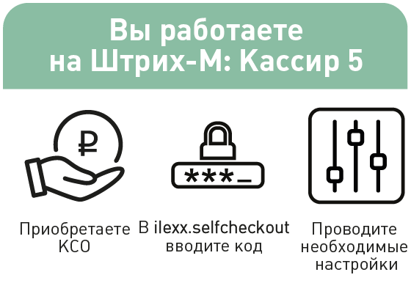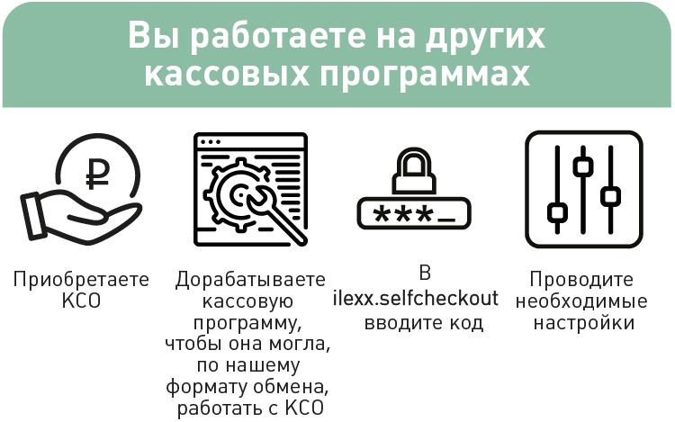
Наша программа для кассы самообслуживания – это тот продукт, который можно успешно использовать как на базе нашей кассовой программы, даже базовой), так и на базе любого другого. Главное, чтобы у сторонней кассовой программы была настроена передача данных по нашему формату обмена с ilexx.selfcheckout.

Краткие характеристики ilexx.self-checkout
- Работает на ОС Linux и Windows
- Адаптивный интерфейс, подходящий под соотношение сторон 16:9 и 4:3
- Наличие всего необходимого функционала
- Оплата только картами

Функционал ilexx.self-checkout
- Готовый функциональный интерфейс из коробки
- Работа с ЕГАИС
- Работа с маркированным товаром
- Начисление бонусов за покупки
- Авторизация покупателя по дисконтной карте
- Расчёт скидок
- Оплата бонусами
- Работа с весовым товаром
- Ручной подбор
- Показ рекламных пользовательских роликов\слайдов
- Вывод сообщений
- Безналичная оплата
- Вызов администратора – если произошли затруднения на кассе, или требуется подтверждение товаров (18+ и т.п.)

Сколько стоит?
Стоимость ilexx.self-checkout на одно рабочее место в розницу составляет 24 000 ₽ + стоимость лицензии на одно кассовое место. Если вы будете использовать нашу кассовую программу, то достаточно приобрести «Штрих-М: Кассир 5» (Базовая версия) за 6500 ₽.
Итого готовый комплект на базе нашей программы 30 500 рублей.
Касса самообслуживания от наших партнёров - компании POScenter, стоит ориентировочно 3650 $, но вы можете приобрести железо в другом месте или использовать уже имеющееся.

Как настроить?
Настройки в Штрих-М: Кассир 5 или в Штрих-М: Кассир 5 (Базовая версия)
Перед началом настроек устанавливаем Штрих-М: Кассир 5 от версии 5.1.7.12 и программу ilexx.self-checkout.

Установка модуля логики ilexx.self-checkout
Через мастера настроек подключаем модуль ilexx.self-checkout.
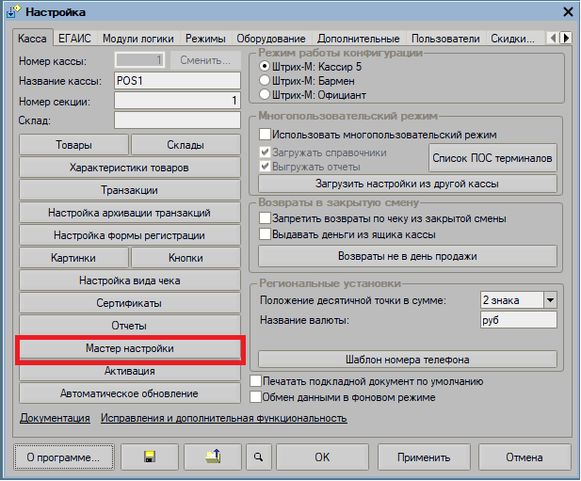
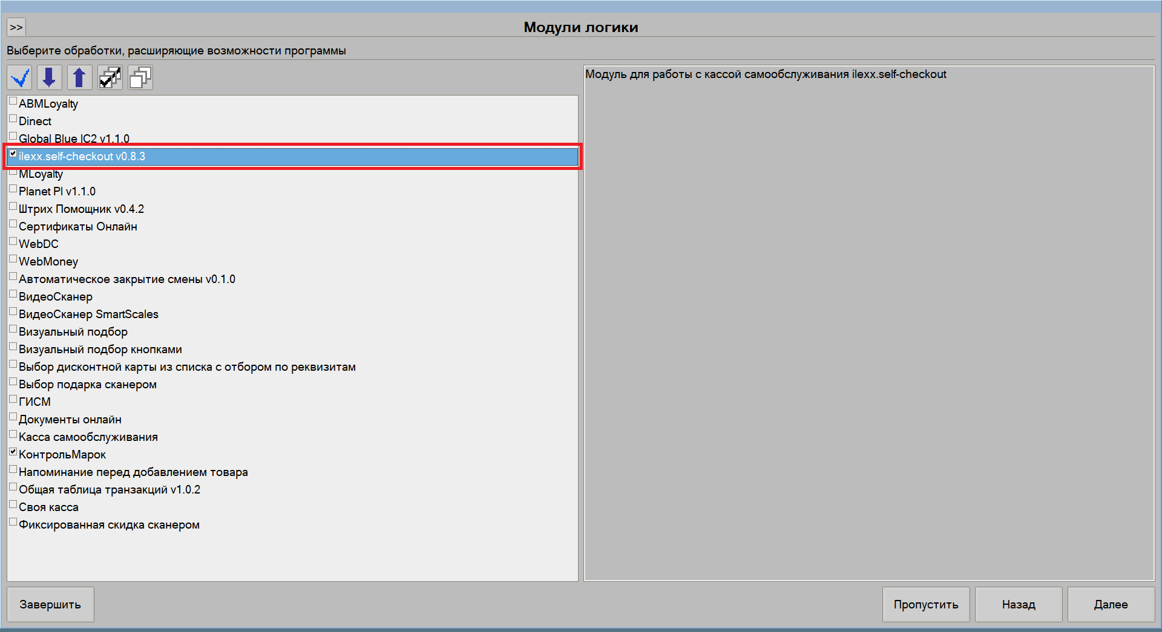
Установить флаг напротив нужного нам модуля и нажать "Завершить".

Базовые настройки модуля ilexx.self-checkout
Проверяем связь с файлом ilexx.self.tcp.dll для работы с кассой самообслуживания. Файл устанавливается вместе со Штрих-М: Кассир 5, путь к нему указывается автоматически. Адрес и порт сервера также уже заполнены. Если необходимо перенести кассу самообслуживание на иное, от Штрих-М: Кассир 5, устройство в сети, эти данные можно изменить на актуальные.
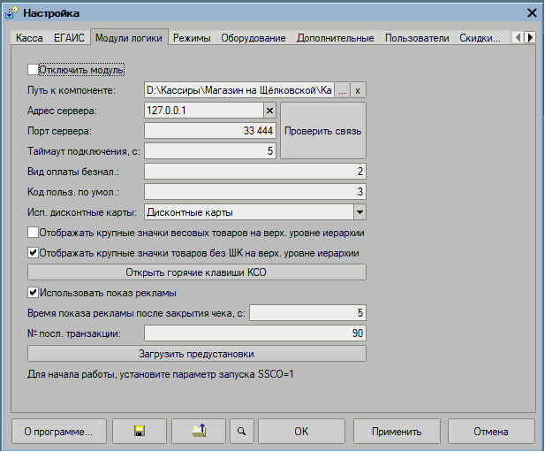
Для подключения к ilexx.self-checkout этих настроек в модуле будет достаточно, но чтобы программа начала отправлять запросы на подключение, потребуется ещё одно действие.
Закрываем Штрих-М: Кассир 5 и запускаем параметры стартера Штрих-М: Кассир 5.
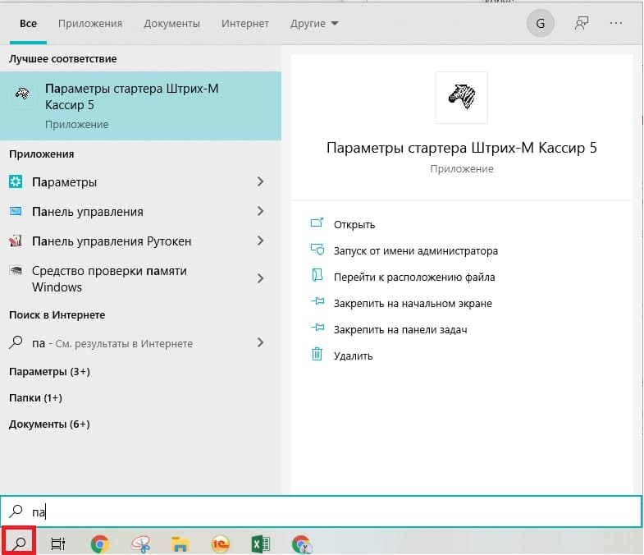
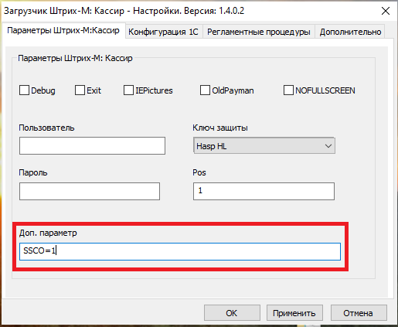

Выбираете ваш ключ защиты и номер логического устройства.
! В строке дополнительных указываем параметр SSCO=1.
Сохраняем изменения и переходим в Штрих-М: Кассир 5. Сигналом о том, что всё было настроено верно будут попытки программы подключиться к КСО.
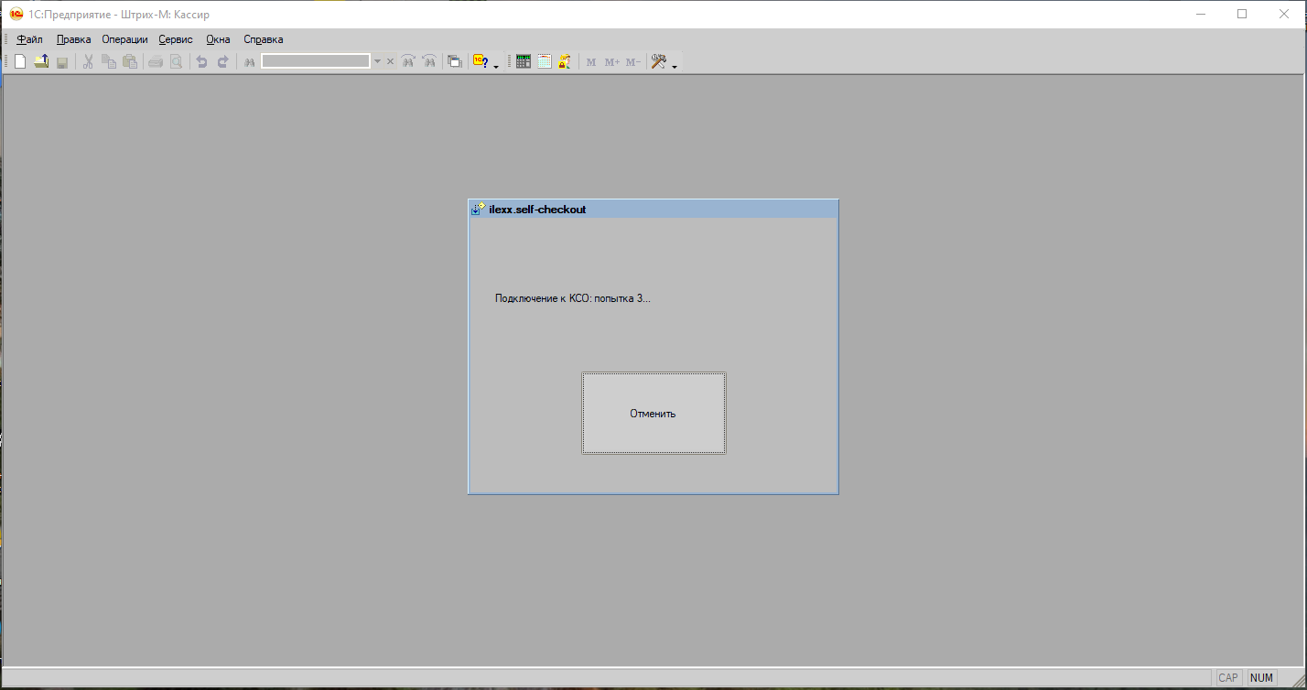
Теперь можно запускать ilexx.self-checkout и проверять подключение. Если до этого этапа все настройки были выполнены правильно, программа начнёт работу.

Подключение торгового оборудования

1. Фискальный регистратор и банковский терминал
Эти две категории оборудования настраиваются стандартно на стороне Штрих-М: Кассир 5. Фискальный регистратор добавляется на странице «Оборудование» в настройках ККМ.
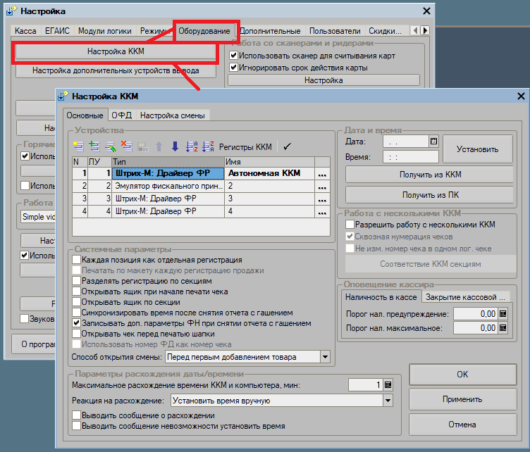
Банковский терминал настраивается также стандартными для Штрих-М: Кассир 5 этапами: настраиваем платёжную систему, добавляем её в вид оплаты, который будет использоваться в кассе самообслуживания. Запоминаем код вида оплаты, он понадобится, чтобы показать ilexx.self-checkout, к какому виду обращаться при оплате. Код вводим на форме модуля логики ilexx.self, где по умолчанию стоит 2.
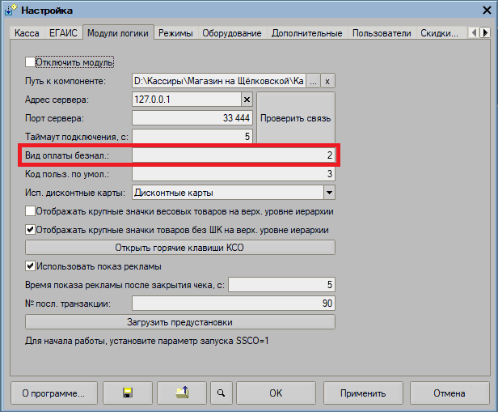
Фискальный регистратор и банковский терминал настроены.

2. Сканер
Для работы сканера в кассе самообслуживания не нужны дополнительные настройки. Достаточно подключить его к устройству кассы самообслуживания и настроить на клавиатурный режим.

3. Весы и топпер
Настройки для весов и топпера находятся на стороне ilexx.self-checkout. Открываем настройки программы и переходим на страницу «Устройства».
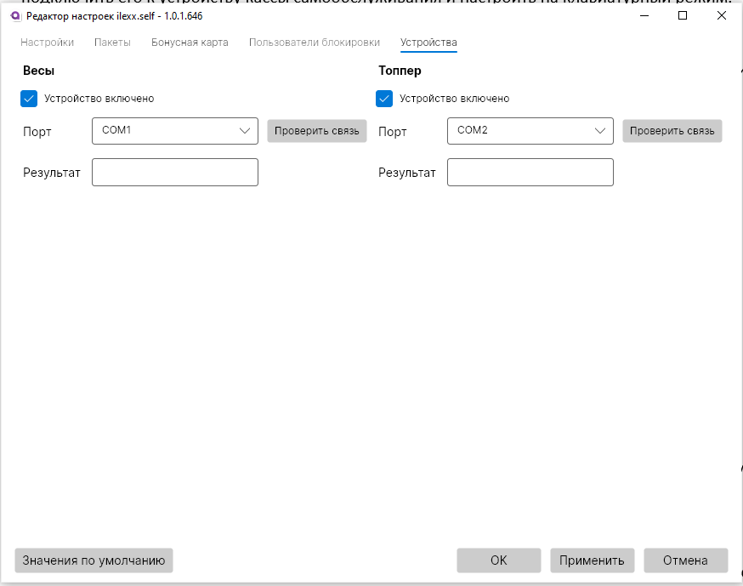
Здесь подбираем COM-порт соответствующего устройства, проверяем связь с ним и начинаем работу, поставив галочку «Устройство включено».

Настройка работы с товарами без штрих-кода
Все товары, хранящиеся в Штрих-М: Кассир 5 доступны для кассы самообслуживания по штрих-коду, но что делать, если у товара нет штрих-кода? Такие товары можно настроить вручную в параметрах модуля логики. Продукты отдельных категорий вводятся в виде горячих клавиш, список которых возможно редактировать и отслеживать по кнопке «Открыть горячие клавиши КСО».
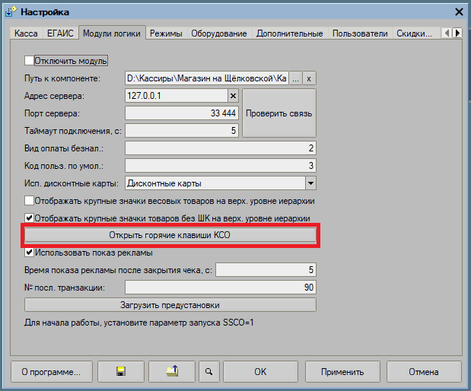
При добавлении нового товара задается наименование, видимое пользователю, его признак, и при желании – изображение позиции. Также, нужно обязательно указать код соответствующего товара в Штрих-М: Кассир 5, по которому будет поступать остальная информация, например, его цена.
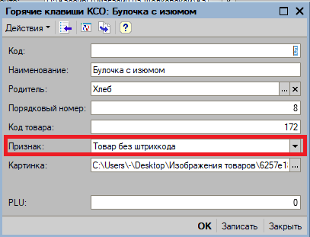
После заполнения карточки в списке горячих клавиш, товар попадает на форму ilexx.self-checkout в соответствующую категорию товаров без штрих-кодов.
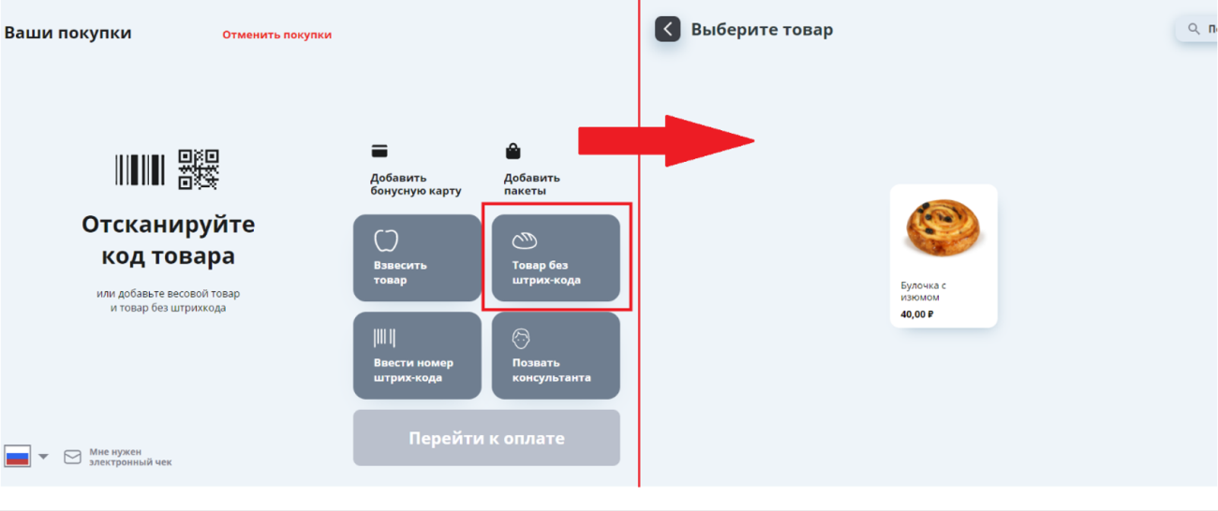
Но что делать, если в магазине нет штрих-кодов у весовых товаров (нет весов с принтером штрих-кодов)? Или мы хотим, чтобы определенный товар походил обязательное взвешивание на кассе самообслуживания, при условии, что касса оборудована весами. Ведь перед тем, как вывести сумму на позицию, мы должны узнать вес товара, и заранее задать ценник для него невозможно. С решением данного вопроса нам поможет второй параметр горячих клавиш – весовой товар.
Аналогично прошлому примеру, открываем форму со списком горячих клавиш и настраиваем карточку весового продукта, но в этот раз выбираем другой признак.
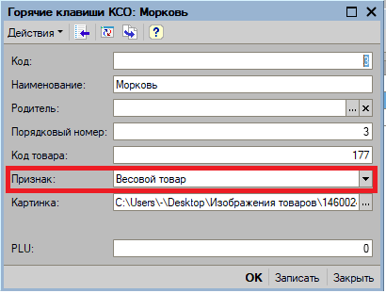
Товар с признаком «Весовой товар» также попадает на форму кассы самообслуживания, но в категорию «Весовой товар»,и пока вы не взвесите его на КСО, программа не позволит добавить данный товар.
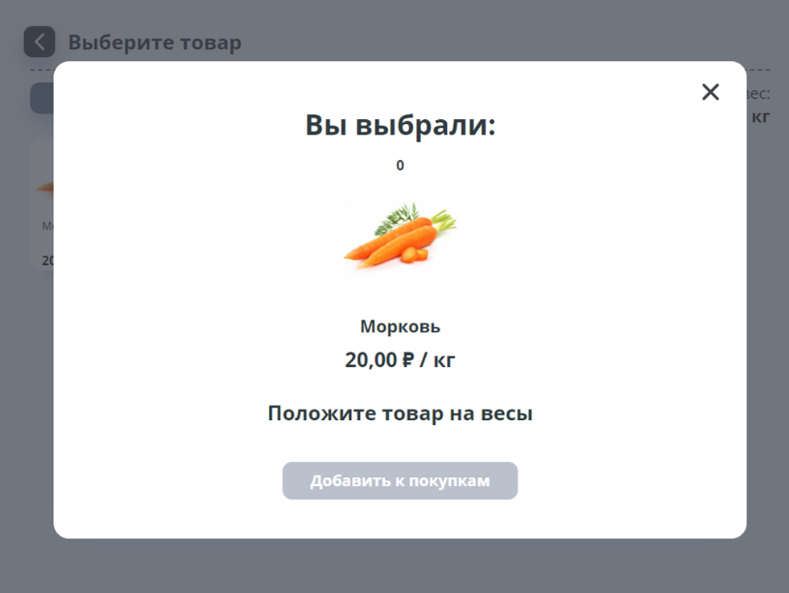

Настройка работы с дисконтными и бонусными картами
Дисконтные и бонусные карты сейчас используются во многих магазинах. Чтобы не терять посетителей, на кассах самообслуживания также можно настроить работу с картами. Настройки происходят на стороне Штрих-М: Кассир 5. На форме модуля логики ilexx.self-checkout подбирается один из трёх способов использования карт.
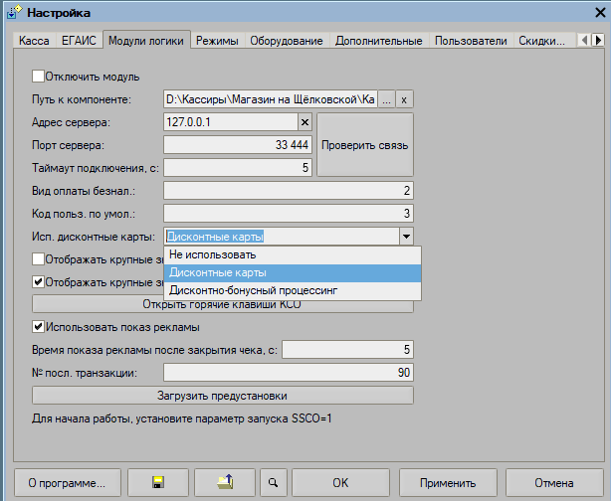

1. Не использовать дисконтные карты
Если магазин не вводил дисконтные карты, оставляем этот параметр.

2. Использовать дисконтные карты
При этом способе работы с картами, информация о них хранится в базе Штрих-М: Кассир 5. Чтобы ilexx.self-checkout мог получать информацию о картах, и не путать штрих-код дисконтной карты от штрих-кодов товаров, предварительно необходимо настроить шаблоны номера телефона и самого кода.
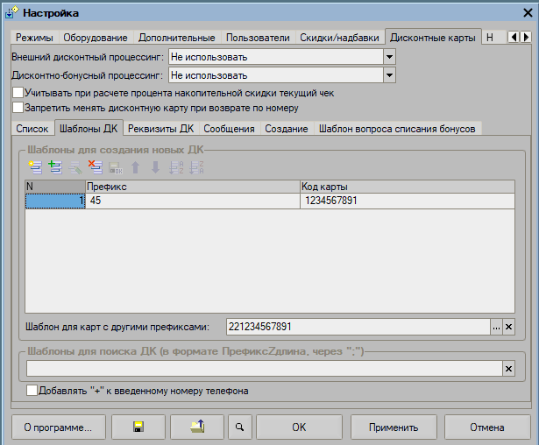
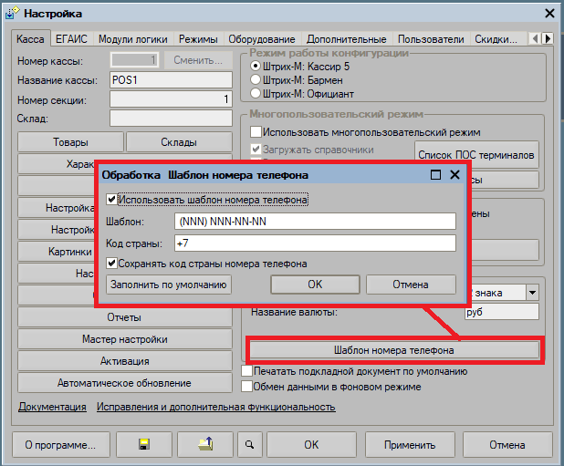
Шаблон номера телефона помогает выстроить единый формат, по которому будет происходить поиск дисконтной карты по телефону.

3. Использовать дисконтно-бонусный процессинг
При работе с дисконтно-бонусным процессингом вся информация о бонусных и дисконтных картах хранится на стороне товароучетной программы Штрих-М: Торговое предприятие 7, и передается на кассу по требованию. То есть, централизованный учет сумм бонусов и накоплений на дисконтных и бонусных картах, прозрачность истории операций, механизм «устаревания» бонусов, суммы накопления и количества чеков, правило жизни бонусов и накоплений, рассчитывается в Штрих-М: Торговое предприятие 7 Для этого, в Штрих-М: Кассир 5 существует модуль Web DC, который следует предварительно настроить.
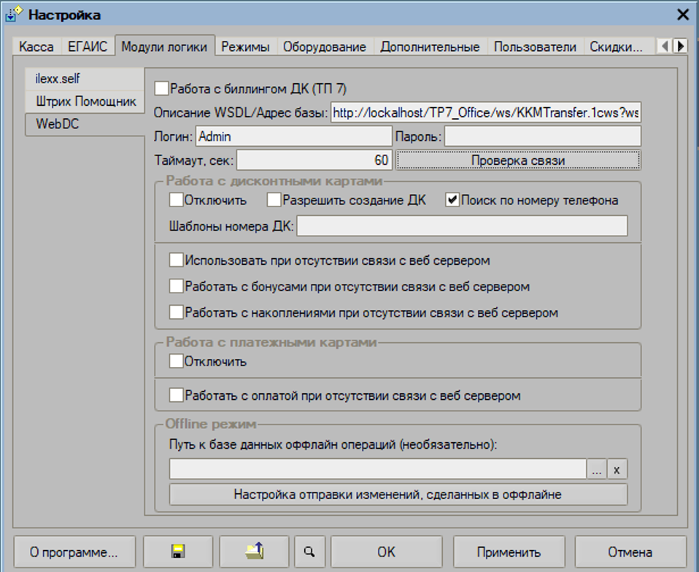
Вводим адрес базы, с которой будет проходить обмен информацией о дисконтных картах, добавляем логин и пароль пользователя, от имени которого мы будем обращаться в базу.
В настройках модуля ilexx.self выбираем способ использования дисконтных карт через дисконтно-бонусный процессинг. Теперь при вводе дисконтной карты на кассе самообслуживания, она будет обращаться к базе Штрих-М: Торговое предприятие 7 за информацией о картах, и добавлять их при оплате чека.

Настройка доступа к меню администратора, при помощи сканирования кода пользователя.
Программа ilexx.self-checkout позволяет открывать меню администратора двумя способами:
- длительное нажатие (примерно 5 секунд) на определённую область
- сканирования кода пользователя.
Учитывая, что не у всех сотрудников легко получается справиться с первым вариантом, второй вариант выглядит предпочтительно, нужно только немного потратить время на первоначальную настройку и формирование кодов.
Разрешение на использование этой функции дается в настройках программы ilexx.self-checkout. Открываем форму настроек и выставляем соответствующий флаг: «Показывать меню оператора при сканировании ШК авторизации».
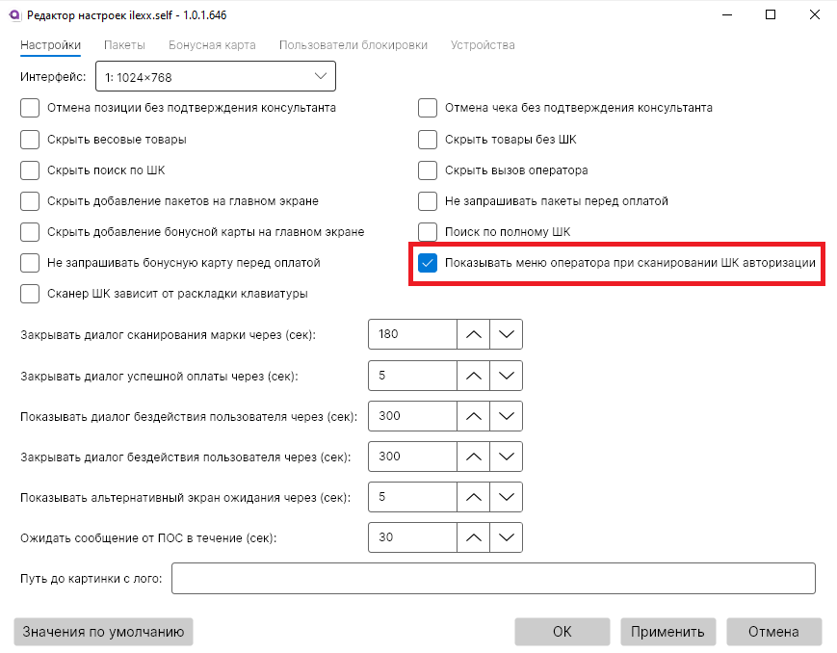
Переходим в программу «Штрих-М Кассир 5». Здесь нам понадобится код пользователя, под которым мы авторизуемся в программе ilexx.self-checkout. Берем его код и пароль для формирования штрих-кода, по которому будет проходить авторизация.
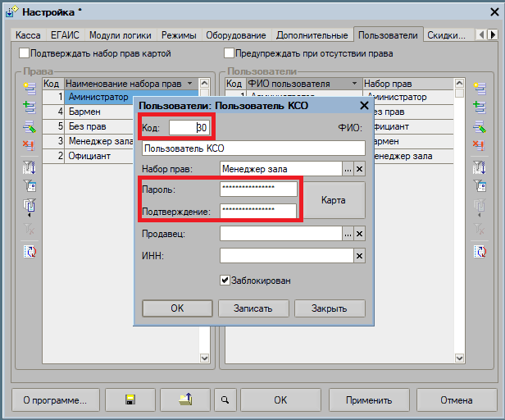
Теперь, на основании этих данных, нужно создать код следующего формата:
u:<Код пользователя>:<Пароль пользователя>
Например, если наш пользователь имеет код 30 и пароль 12345, то его штрих-код соответственно должен быть вида: u:30:12345
! Вид самого штрих-кода ограничен только возможностями сканера, работающего на КСО. Например, если сканер может работать с кодами DataMatrix, можно использовать их.
Переходим в программу ilexx.self-checkout. Запускаем режим продаж. Сюда сканируем наш штрих-код пользователя, после чего откроется форма меню оператора.
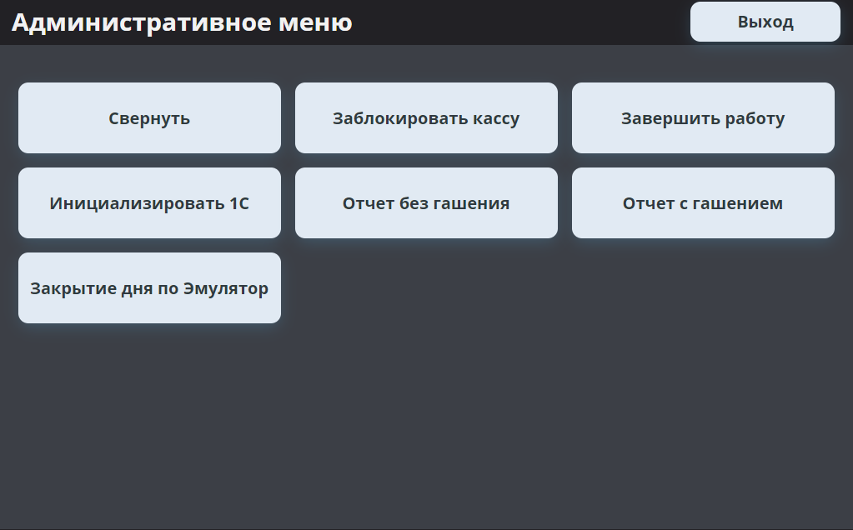
Чаще всего, меню администратора используют для того, чтобы снять z или x отчет. Для этого, мы в меню жмем на соответствующую кнопку «Отчет с гашением» и «Отчет без гашения».
В той ситуации, когда мы не задавали ограничения для способа открытия смены в Штрих-М: Кассир 5 (открывать вручную), перед следующей сменой никаких действий выполнять не требуется – смена откроется самостоятельно.
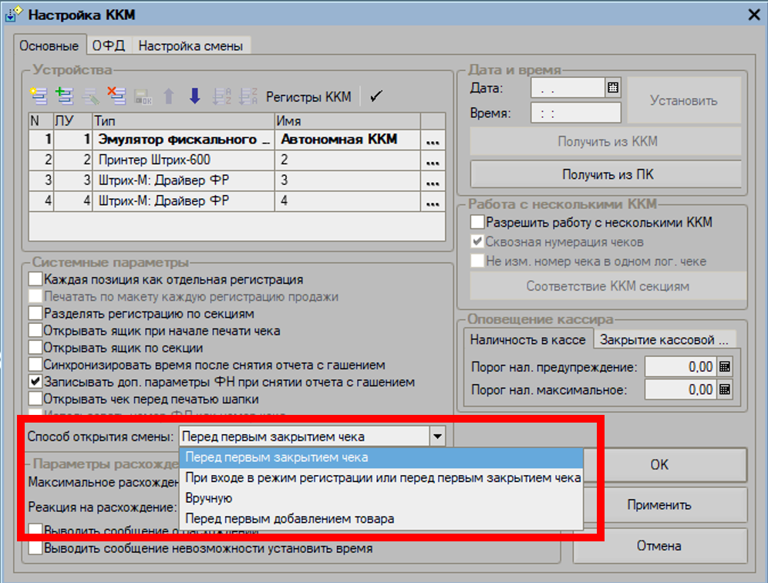

В ином случае на форме меню мы увидим предупреждение о том, что необходимо открыть смену.
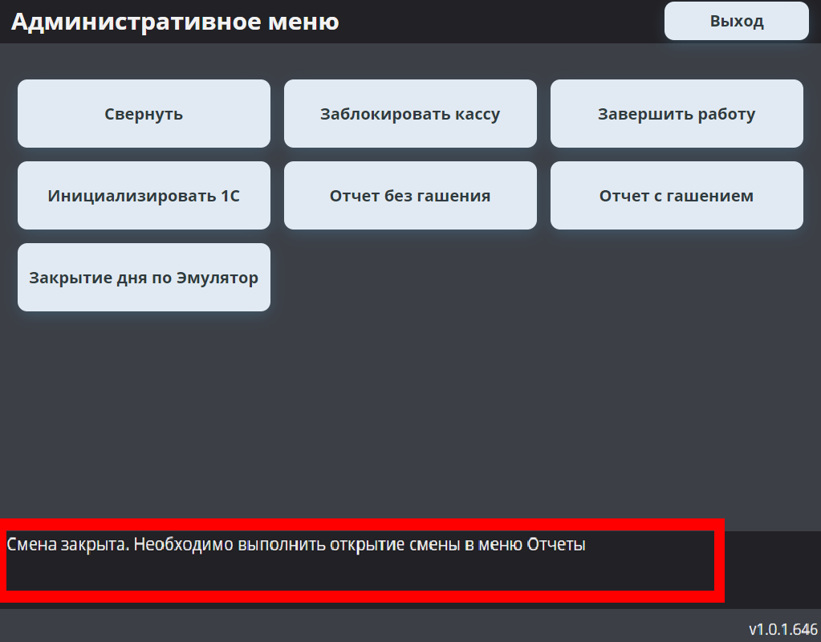
Для открытия смены переходим в Штрих-М: Кассир 5 и во вкладке «Отчёты» жмем на кнопку «Открыть смену».

